如何把Flutter與你的android studio 連接一起

1)先從flutter官網選取其中一個與你的開發系統相符的，然後按指示download zip files.

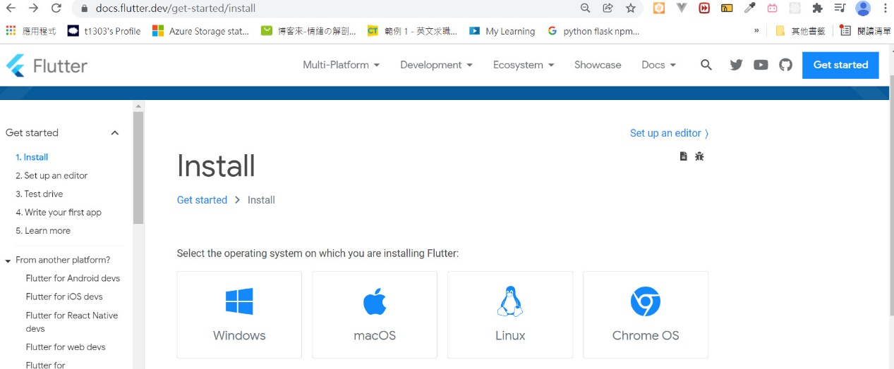

2)安裝完，拉到下面跟指示安裝Android Studio。啟動後:Settings>

3)Settings>Plugins>Search Flutter>Install

安裝以下套件:

